**PRESSRELEASE**

Stockholm, 3 augusti 2012

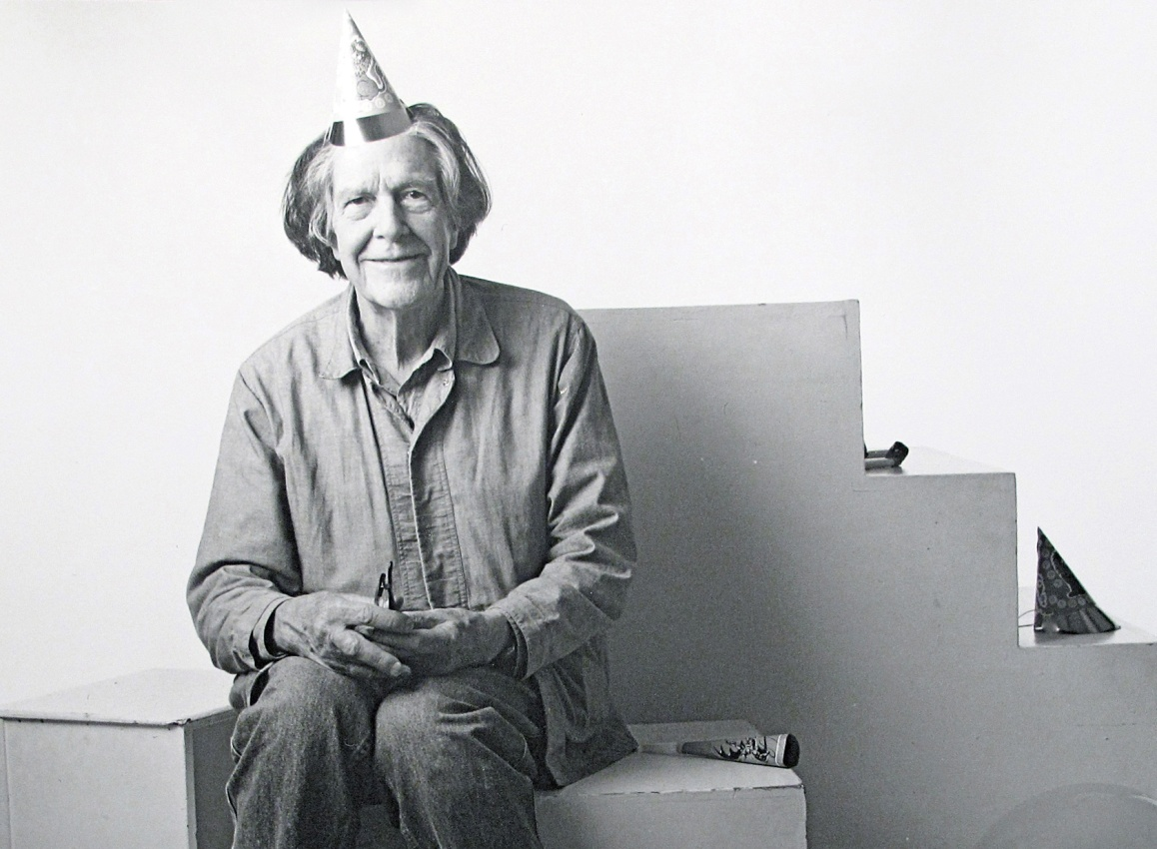

**A Celebration of Sound – John Cage 100 år**

**Hyllningskonsert till kompositören John Cage på Drottningholms Slottsteater, onsdagen 5 september, 20.00**

**Den 5:e september skulle den banbrytande amerikanska kompositören John Cage ha fyllt 100 år. Som en introduktion till sin stora höstutställning Mer än ljud bjuder Bonniers Konsthall, tillsammans med Drottningholms Slottsteater, in till en jubileumskonsert till John Cages ära.**

Cage revolutionerade musiken genom sitt experimentella förhållningssätt till hur musik komponeras och spelas, och han räknas idag till en av världens mest inflytelserika tonsättare. För att hylla John Cage och uppmärksamma hans livsgärning har Bonniers Konsthall, tillsammans med Drottningholms Slottsteater, bjudit in några av Sveriges mest spännande musiker och konstnärer för en unik jubileumskonsert.

Det kommer att bli en eklektisk kväll helt i Cage anda, där kompositörens alster varvas med Anna von Hausswolffs hyllade popmörker, dj:n Scanners elektroniska tongångar, Carl Michael von Hausswolffs EVP-kompositioner och mycket mer. Bland övriga medverkande märks kompositörerna Hans Ek och Modern Fantazias, Malin Bång, musikerna Anna, Eva och Maria Lindal samt skådespelaren Stina Ekblad som läser ur Cages texter. Publiken kommer även att få ta del av en miniutställning med Cage-memorabilia.

– Det känns enormt roligt att inleda vår höstutställning *Mer än ljud* med jubileumsfirandet av Cage. Få kompositörer har influerat både musiken och konsten till den grad som han gjort. Hans arv lever vidare hos flera av de konstnärer som visas på Bonniers Konsthall under hösten. En viktig del av *Mer än ljud* är det omfattande liveprogram som kommer att äga rum på konsthallen och på andra platser över stan. Att vi kan arrangera denna första konsert på en så anrik plats som Drottningholm skänker en ny dimension till musiken, säger Sara Arrhenius, konsthallschef på Bonniers Konsthall.

– I vår nya satsning på en rikare säsong med utökad, nyskapande verksamhet har samarbetet med Bonniers Konsthalls jubileumskonsert *John Cage 100 år* en självklar plats. Vi vill låta de samtida konstarterna möta det starka kulturarvet där nya spännande uttryck kan uppstå. Drottningholmsteaterns musiker tar sig an utmaningen att spela Cage och bjuder publiken en unik upplevelse. Samarbeten är viktiga för oss och inom ramen för vår evenemangsverksamhet Esprit! är Bonniers Konsthall en idealisk partner med sitt innovativa arbete för samtidskonsten, säger Sofi Lerström, VD Drottningholms Slottsteater.

**Mer om programmet:**

**Hans Ek** och **Modern Fantazias** söker sig tillbaka till Cages ursprungliga inspirationskällor, såsom Monteverdi och Purcell. Den brittiska dj:n **Scanner**, eller Robin Rimbaud som han också heter, uppträder med ett elektroniskt stycke som utgår från Cages musikaliska teorier men även inspirerats av några av samtidens anonyma icke-platser, såsom flygplatser och väntrum. I stycket *hypertoxic* funderarkompositören**Malin Bång** över hur luft kan användas för att producera ljud. Konstnären och kompositören **Carl Michael von Hausswolff** har tillsammans med EVP-experten **Michael Esposito** skapat ett verk med utgångspunkt i de röster från ”andra sidan” som duon spelat in på själva Drottningholms teater. Popsångerskan **Anna von Hausswolff** uppträder med ett nytt stycke komponerat speciellt för denna kväll. Drottningholmsteaterns orkesters konsertmästare **Maria Lindal** och violinisterna **Anna** och **Eva Lindal** samt **Lowe Derwinger** på piano, spelar ett stycke av Cage.

Biljetter till konserten kan köpas genom www.ticnet.se. För mer information se Drottningholmsteaterns hemsida [www.dtm.se](http://www.dtm.se)

Jubileumskonserten inleder Bonnier Konsthalls stora grupputställning *Mer än ljud*, som pågår under hösten, och som fokuserar på skapandet och användandet av musik inom samtidskonsten. Länk till mer information <http://www.bonnierskonsthall.se/utstallning/mer-an-ljud/>

**För mer information, kontakta pressansvariga:**

Mirjam Johansson, Bonniers Konsthall, 08-736 42 66, [mirjam.johansson@bonnierskonsthall.se](mailto:mirjam.johansson@bonnierskonsthall.se)

Carin Balfe Arbman, Drottningholms Slottsteater, 070-633 35 08, [carin@balfe-arbman.com](mailto:carin@balfe-arbman.com)

 Macintosh HD:Users:theodorringborg:Desktop:_BK_logo_view.jpeg

**OM DE MEDVERKANDE**

**Malin Bång** – Genom sina musikaliska kompositioner utvecklar Malin Bång idén om att rörelse och energi är de viktigaste komponenterna i musik. Bång betraktas främst som en kompositör, men hennes konstnärskap spänner över ett brett spektrum av medier och samarbeten, inklusive musik för instrumentella ensembler, orkestermusik, iscensatt musik, elektronisk musik och instrumentala ljudinstallationer.

**Hans Ek och Modern Fantazias** – Hans Ek har som en ledare och arrangör under de senaste 25 åren gått i bräschen för mötet mellan klassisk musik, jazz, folkmusik och pop. Han suddar i sina musikaliska projekt ut genregränserna och låter en ny musikstil växa fram. I projektet *Modern Fantazia* har Hans och en kammarorkester tolkat verk av bland annat Claudio Monteverdi, John Cage, Henry Purcell och Ane Brun.

**Anna von Hausswolff** – Sångaren, låtskrivaren och pianisten Anna von Hausswolff släppte sitt andra fullängdsalbum *Ceremony* i juli i år. Hon hyllades av en samstämmig press – mörk och magnifik, enligt Mattias Dahlström I DN – och har jämförts med storheter som Kate Bush och Maria McKee. Under sommaren har Anna von Hausswolff uppträtt på bland annat Roskildefestivalen och Music & Arts festival i Stockholm.

**Carl Michael von Hausswolff med Michael Esposito** – Carl Michael von Hausswolff är kompositör, bildkonstnär och curator. Sedan slutet av 1970-talet har Hausswolff inkluderat studier i el, frekvens och paranormala elektroniska störningar i sitt konstnärliga arbete. Han är känd för sin banbrytande användning av olika inspelningsenheter där han låter utrustning som kameror, bandspelare, radar och sonar utnyttjas som instrument.

**Scanner** – Med hjälp av modern teknik och klassiska instrument komponerar Scanner fram en melodisk stämning från oändliga brus. Välbekanta ljud som surrande eller mjuka andetag står ut ur bakgrundsdimman av syntetmaterial och adderar en humanistisk kvalitet till den digitala tekniken. Scanners konstnärskap, som kan äga rum både i museum och i offentliga rum, kan inkludera hundratals violinister eller försiktigt installerats i en utställningslokal, kommunicerar på ett kraftigt sätt ljudets universalitet till lyssnare över hela världen.

**Maria Lindal** – Maria Lindal arbetar som Konsertmästare i Drottningholmsteaterns orkester samt som Konstnärlig ledare och violinist i gruppen Rebaroque. Hon är även verksam på Sveriges Radio P2 där man kan höra henne i CD revyn samt nu till hösten i en egen programserie som kommer kallas "Tidstypiskt". Maria är utbildad vid Kungl. Musikhögskolan i Stockholm och har studerat barockviolin för Marc Destrubé i London.

**Anna Lindal –** violinistsomstuderade vid Kungliga Musikhögskolan 1967–1973, samt i Luzern och Winterhur. Anställd i Basel Sinfoniorchester och Basel Radioorchester 1979–1981, och konsertmästare i Stockholms Filharmoniska Orkester 1983–2001. Gästprofessor i violin vid Kungliga Musikhögskolan 2002-2008 och sedan 2008 dekan för den Konstnärliga fakulteten vid Göteborgs universitet. Lindal invaldes 1995 som ledamot nr 902 av Kungliga Musikaliska Akademin och är dess vice preses.

**Eva Lindal** – Eva Lindal studerade vid Kungliga Musikhögskolan i Stockholm 1973-76. 1986-2000 violinist i Sveriges Radios Symfoniorkester. Frilansar med tonvikt på barock, nutida – och improvisationsmusik. Gästspelar som konsertmästare i grupper som Drottningholms Barockensemble, Gageego!, BIT 20 (Bergen) och Ensemble Recherche. Under 2011 så spelade hon rollen som violinisten Rose i Unga Dramatens uppsättning av ”John och Svamparna”; en happening kring John Cages musik och tankevärld för barn av Johan Petri.

**Stina Ekblad –** skådespelarei Dramatens fasta ensemble. Är född i Finland, utbildades vid Odenseteaters elevskola 1972–75 och kom till Stockholms Stadsteater 1980. Stina har medverkat i en lång rad produktioner inom radio, tv och film. Hon är ofta verksam med recitation av lyrik och sammanställde 1994 en CD-skiva med dikter av Edith Södergran.

**BONNIERS KONSTHALL**

Bonniers Konsthall är en Sveriges ledande konsthallar för svensk och internationell samtidskonst.

Sedan starten 2006 har konsthallen introducerat flera tongivande konstnärer för en större publik. Konsthallen har också fått stor uppmärksamhet för sina gränsöverskridande och nytänkande utställningar, som satt fokus på konstens möte med andra kulturgenrer. Under våren visades *Resan till månen*, där blickfånget låg på filmmediet, och nu under hösten är det dags för *Mer än ljud* som tittar närmare på hur musik används och skapas i samtidskonsten.

Sara Arrhenius är konsthallens chef sedan 2005.

www.bonnierskonsthall.se

**DROTTNINGHOLMS SLOTTSTEATER**

Drottningholms Slottsteater är både en unik 1700-talsteater och en högst levande scen, väl förankrad i samtiden. Teatern erbjuder föreställningar, visningar och evenemang året om.

Drottningholms Slottsteater uppfördes 1766 för drottning Lovisa Ulrika. I salongen finns målade marmoreringar, konsoler i papier maché och pilastrar av gips. Scenen har ett genialt maskineri, helt i trä, som än idag drivs för hand. Teaterns första glansperiod inleddes 1777 av Gustaf III. Därefter föll teaterbyggnaden i glömska. 1921 fann litteraturhistorikern Agne Beijer den unika teatern orörd sedan 1700-talets slut. Efter varsam rengöring öppnades teatern igen. I modern tid bjuder den årliga operafestivalen sommartid på nya produktioner av 1600- och 1700-talsopera och lockar publik från hela världen. Sedan 1979 spelar Drottningholmsteaterns orkester på autentiska instrument.

Sofi Lerström är teaterns VD sedan 2011.

www.dtm.se

**OM UTSTÄLLNINGEN *MER ÄN LJUD***

Vad är egentligen musik? Och vad gör den till något som är mer än ljud? Bonniers Konsthall fokuserar i höstens stora grupputställning *Mer än ljud* på skapandet och användandet av musik inom samtidskonsten.

Musikens influens på konstvärlden, och vice versa, är långt ifrån ny. Med avstamp i den rika gemensamma historien, och med en medvetenhet om att musikgenren befinner sig i en ständig förändring, kommer *Mer än ljud* att fokusera på skapandet och användandet av musik inom samtidskonsten. I utställningen presenterar Bonniers Konsthall några tongivande konstnärer som alla verkar i gränslandet mellan konst och musik: Tarek Atoui, Hans Berg med visuals av Nathalie Djurberg, Malin Bång, Ayşe Erkmen, Carl Michael von Hausswolff, Susan Hiller, Matti Kallioinen, Haroon Mirza, Susan Philipsz, Scanner (Robin Rimbaud).

Länk till information om utställningen: [**http://www.bonnierskonsthall.se/utstallning/mer-an-ljud/**](http://www.bonnierskonsthall.se/utstallning/mer-an-ljud/)

**OM JOHN CAGE**

*“They say, "you mean it's just sounds?" thinking that for something to just be a sound is to be useless, whereas I love sounds just as they are, and I have no need for them to be anything more than what they are. I don't want them to be psychological. I don't want a sound to pretend that it's a bucket or that it's president or that it's in love with another sound. I just want it to be a sound.” John Cage*

David Tudor sat down in front of a piano in 1952 silently for four minutes and thirty-three seconds, doing nothing. The piece was titled 4’33” and was written by John Cage. It is today probably the most famous piece of the twentieth century avant-garde. The score was the end result of years of sound, noise and alternative instruments. In a nutshell, Cage proposed that the future of music wasn’t the act of playing but rather the act of listening.

John Cage was born in 1912 in Los Angeles. He studied briefly at Pamona College and UCLA with amongst others the classical composer Arthus Schoenberg where he realized that the music he longed to make was radically different from that of his time. It didn’t take long however until Cage met with others equally interested in making art in manners that broke the rigid forms of the past. Two of his most important collaborators and friends were Merce Cunningham and Robert Rauschenberg.

Together with Cunningham and Rauschenberg, Cage began creating sound for performances and looked into ways to investigate how music was composed. One of these experiments involved chance procedures, that Cage found could become beautiful. A primary influence to Cage was the artist Marcel Duchamp, who with the notion of ‘ready-mades’ completely altered twentieth-century art. Much like Duchamp, Cage became intrigued by that which was already around him and found a music that wasn’t necessarily an expression from within himself but rather an organization of ‘ready-made’ sounds.

One of Cage’s first experiments engaged altered instruments like pianos with plates and screws in between their strings. But this soon evolved into the notion of entirely new instruments. Compositions such as “Imaginary Landscape No 4″ (1951) used twelve radios played at once and depended entirely on the chance broadcasts at the time of the performance for its actual sound. In “Water Music” (1952), he used shells and water to create another piece that was motivated by the desire to reproduce the operations that form the world of sound we find around us each day.

While Cage remained interested in chance and ‘ready-made’ sounds, he also began looking at technology and methods of recording amplification. In one piece for instance, “Cartridge Music” (1960), he amplified small household objects at a live performance. Toward the ’70’s, with inspirations like Thoreau and Joyce, Cage began to take literary texts and transform them into music. “Roratorio, an Irish Circus on Finnegan’s Wake” (1979), was an outline for transforming any work of literature into a work of music.

John Cage’s sense was that music was everywhere and could be made from anything. And while recognized as one of the most important composers of the century, influencing a wide range of musicians, his legacy extends far beyond the world of only music. Rather, what Cage left behind was a world of sounds that after what he did was open to anyone to enjoy.